**Tähän on 3.3.2012 koottu Tiirasta PKLTY:n valkoposkihavainnoista yhteenveto Siipirikkoa varten. Lisänä pari otamaani kuvaa Onttolan pelloilta (Pöllönvaaran pellot). R.Juvaste**

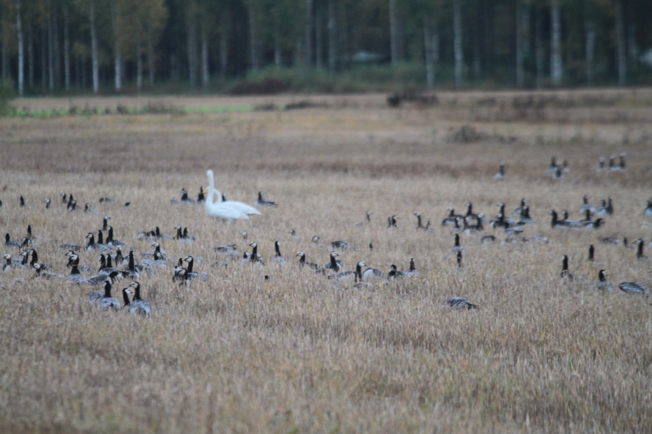

*Kuva 1 Joutsenpari ja valkoposkia Onttolassa 2012*

*(montako hanhea kuvassa?) Kuva Risto Juvaste 22.9.2011*

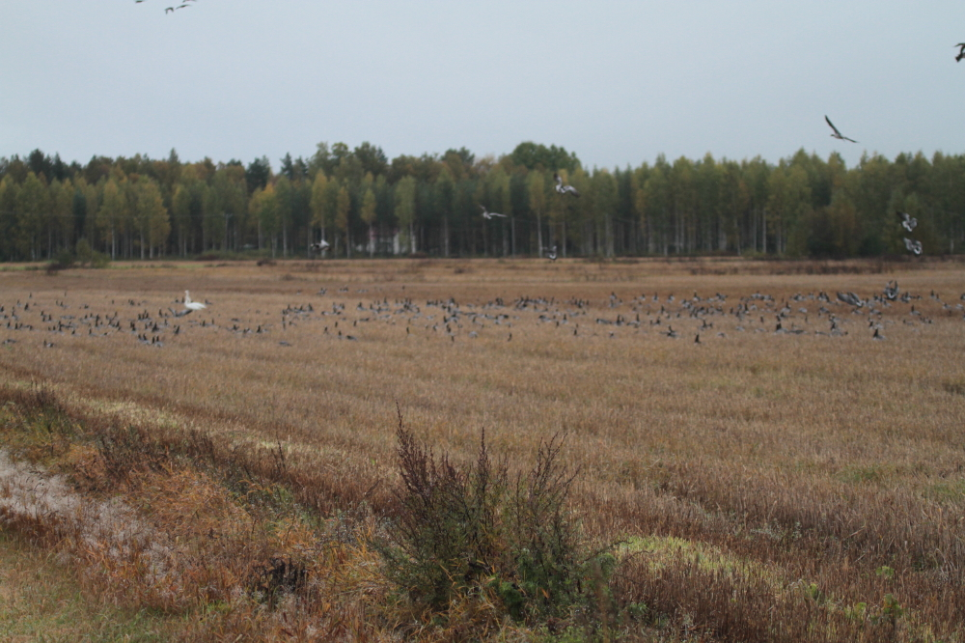

*Kuva 2 Joutsenpari ja valkoposkia Onttolassa 2012*

*(montako hanhea kuvassa?) Kuva Risto Juvaste 22.9.2011*

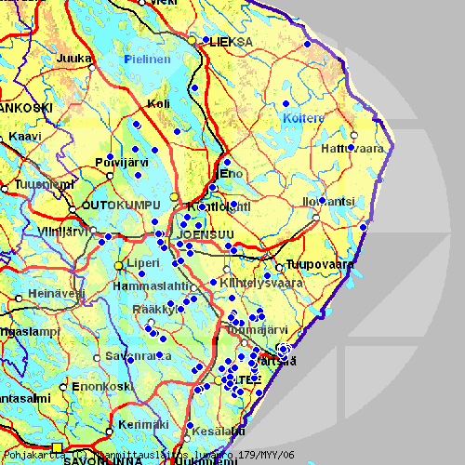

Valkoposkihanhien syyshavaintopaikat Pohjois-Karjalassa 1.9.-31.10.2011 Poimittu eSiipirikkoon Tiirasta R.Juvaste 3.3.2012





|  |  |  |  |  |  |  |  |
| --- | --- | --- | --- | --- | --- | --- | --- |
| **eSR-Ennakko-Xra** | |  | |  |  |  | |
| **Valkoposkihanhien syysmuutto (mielenkiintoiset) Pohjois-Karjalassa 1.9.-31.10.2011** | | | | | | | |
| **Poimittu eSiipirikkoon Tiirasta R.Juvaste 3.3.2012** | | | | | Tässä 202 havaintoa Tiirassa oli 452 hav. | |  |
|  |  | |  |  |  | |  |
| **Pvm** | **Kunta** | | **Paikka** | **Määrä** | **Lisätietoja** | | **Havainnoijat** |
| 4.9.2011 | Tohmajärvi | | Marjomäki, soranotto... | 4 | SW | | Tuomo Eronen |
| 4.9.2011 | Kitee | | Puhos, pellot | 7 | p | | Teemu Tast |
| 9.9.2011 | Tohmajärvi | | Valkeasuo, ratatie | 90 | a90 SW ja me tulemme taa... | | Tuomo Eronen |
| 9.9.2011 | Kontiolahti | | Heraniemi, Havukkala... | 100 | SW | | Janne Leppänen, Jyrki ... |
| 10.9.2011 | Tohmajärvi | | Vepsä, Pitkäjärvi | 50 | SW | | Anne Eronen |
| 10.9.2011 | Tohmajärvi | | Värtsilä | 35 | kiert p | | Hannu Kivivuori |
| 10.9.2011 | Tohmajärvi | | Värtsilä Uudenkylänl... | 60 | 1a W | | Hannu Kivivuori |
| 18.9.2011 | Tohmajärvi | | Tammalahti | 1050 | 500 lauttana järvellä p, ... | | Tuomo Eronen |
| 19.9.2011 | Tohmajärvi | | Korpi | 1500 | p Tammalahden parvi | | Tuomo Eronen |
| 20.9.2011 | Tohmajärvi | | Värtsilä Sääperi, No... | 5000 | n.5tn sateessa p | | Hannu Kivivuori |
| 20.9.2011 | Rääkkylä | | Oravilahti, luoteiso... | 3000 | p 2a | | Markku Halonen |
| 20.9.2011 | Tohmajärvi | | Tammalahti | 2300 | p kelluivat järvellä, mu... | | Tuomo Eronen |
| 20.9.2011 | Kitee | | Kunonniemi, kuivatus... | 4500 | p | | Tuomo Eronen |
| 20.9.2011 | Kitee | | Puhos, pellot | 2000 | p | | Kari Antikainen, Riitt... |
| 21.9.2011 | Tohmajärvi | | Värtsilä, Savikko | 10357 | nn. 8000p, 2357 m (27a) | | Hannu Kivivuori, Harri... |
| 21.9.2011 | Kontiolahti | | Häikänniemi | 5209 | 33a m parvet päältä tai ... | | Heino Mertanen, Arvi N... |
| 21.9.2011 | Lieksa | | Pankakoski | 2087 | 280 m, 180 m, 32 m, 90 m,... | | Pertti Tolvanen |
| 21.9.2011 | Kontiolahti | | Ruohosuo | 1500 | p | | Hannu Kauhanen |
| 21.9.2011 | Joensuu | | Pyhäselkä, Mulon pel... | 3000 | p | | Kuutti Korhonen |
| 21.9.2011 | Kontiolahti | | Iiksenniitty | 7000 | n7000 p koko parvi hetke... | | Urho Paakkunainen |
| 21.9.2011 | Tohmajärvi | | Korpi | 7000 | p sumusateessa tiiviisti... | | Tuomo Eronen |
| 21.9.2011 | Tohmajärvi | | Tammalahti | 12000 | p kiert yhteismäärä Tohm... | | Tuomo Eronen |
| 21.9.2011 | Tohmajärvi | | Värtsilä Sääperi | 11600 | 8000 HKo ja HKi laskemat ... | | Tuomo Eronen |
| 21.9.2011 | Tohmajärvi | | Murtoi, Halkokankaan... | 1030 | 700 p, 330 2a m | | Harri Kontkanen |
| 21.9.2011 | Tohmajärvi | | Valkeasuo | 20000 | nn20000: aluksi pääosa J... | | Markku Halonen, Harri ... |
| 21.9.2011 | Rääkkylä | | Vuoniemi | 2200 | m 7a osa parvista pintaa... | | Ensio Vänskä |
| 21.9.2011 | Joensuu | | Pyhäselkä Kuusvaara | 2000 | m 9a | | Ensio Vänskä |
| 21.9.2011 | Juuka | | Tuopanjoen pellot | 2300 | 1a p | | Pertti Mähönen, Jorma ... |
| 21.9.2011 | Rääkkylä | | Oravilahti, luoteiso... | 10000 | p | | Markku Halonen |
| 21.9.2011 | Rääkkylä | | Hämeenselkä | 2000 | p | | Markku Halonen |
| 21.9.2011 | Kitee | | Puhos, tasoristeys | 5000 | p | | Markku Halonen |
| 21.9.2011 | Tohmajärvi | | Kirkkoniemi | 6000 | p järvellä | | Markku Halonen |
| 21.9.2011 | Kitee | | Kiteenjärvi, Selkuee... | 4000 | 2000p, 2000m iltapäivän a... | | Markku Halonen |
| 21.9.2011 | Kitee | | Hatunvaara | 5000 | m kiert suurin osa m W-W... | | Markku Halonen |
| 21.9.2011 | Kontiolahti | | Jakokoski, Pielisjok... | 1950 | 1500 n. a1500 m SW, 450 n... | | Matti Kevätväre, Pentt... |
| 21.9.2011 | Kitee | | Kytänniemi | 2000 | kiert yöpymään kiteenjär... | | E.ja P.Järvinen |
| 22.9.2011 | Tohmajärvi | | Värtsilä Savikko | 10000 | +-10tn peltolohkoille ha... | | Hannu Kivivuori |
| 22.9.2011 | Kontiolahti | | Häikänniemi | 3721 | 19a m voi olla, että len... | | Arvi Nygren |
| 22.9.2011 | Lieksa | | Soidinsuo | 1000 | p Traktori säikäytti pa... | | Kari Jaskanen |
| 22.9.2011 | Lieksa | | Pankakoski | 3426 | 180 m, 50 m, 140 m, 23... | | Pertti Tolvanen |
| 22.9.2011 | Tohmajärvi | | Jouhkola, Hiidensuo | 1300 | p | | Tuomas Joronen |
| 22.9.2011 | Tohmajärvi | | Tammalahti | 12000 | p arviolta sama määrä k... | | Tuomo Eronen |
| 22.9.2011 | Kontiolahti | | Riihikangas,Kivikko | 2360 | 19a m | | Pertti Mähönen |
| 22.9.2011 | Rääkkylä | | Vuoniemi | 8465 | 53 p nous m, 370 m, 65 ... | | Jani Varis |
| 22.9.2011 | Rääkkylä | | Haapasalmi, Miljoona... | 1000 | p | | Ilm.M.Visala |
| 22.9.2011 | Rääkkylä | | Oravilahti, luoteiso... | 10000 | p | | Markku Halonen |
| 22.9.2011 | Kesälahti | | Kousa | 6000 | p 5000 Kousa + 1000 Kous... | | Markku Halonen |
| 22.9.2011 | Kitee | | Puhos, pellot | 7500 | p | | Markku Halonen |
| 22.9.2011 | Kitee | | Niinikumpu | 1500 | p | | Markku Halonen |
| 22.9.2011 | Kitee | | Kiteenjärvi, Selkuee... | 1000 | kiert lask 1a Kunonnieme... | | Markku Halonen |
| 22.9.2011 | Tohmajärvi | | Tammalahti | 24000 | 12000 tohmajärvessä ja 12... | | Markku Halonen, Alpo P... |
| 22.9.2011 | Tohmajärvi | | Värtsilä Sääperi, Sä... | 34000 | p iltalento Sääperiin hu... | | Markku Halonen, Alpo P... |
| 22.9.2011 | Joensuu | | Eno, Rahkeenvesi, Ko... | 1800 | 16a m näistä yksi parvi ... | | Seppo Leppänen |
| 22.9.2011 | Kontiolahti | | Paihola Ahokkala | 2000 | p | | Kalervo Leppänen |
| 22.9.2011 | Joensuu | | Linnunlahti, Lauluri... | 2900 | 6a SW | | Toni Nevalainen |
| 23.9.2011 | Joensuu | | Keskijärvi, Laidunpe... | 1900 | a700, a1200 S m | | Heikki Pönkkä |
| 23.9.2011 | Kontiolahti | | Häikänniemi | 9693 | 37a S | | Arvi Nygren |
| 23.9.2011 | Joensuu | | Eno, Kaltimo, pahvit... | 1000 | S SW 5a | | Hannu Kauhanen |
| 23.9.2011 | Lieksa | | Inari | 1160 | 70 m, 220 m, 150 m, 630 m... | | Pertti Tolvanen |
| 23.9.2011 | Tohmajärvi | | Sikosuo | 1300 | 1200 p, 100 m | | Harri Kontkanen |
| 23.9.2011 | Joensuu | | Kiihtelysvaara, Uska... | 7530 | 7000 p, 510 3a m lask p, ... | | Harri Kontkanen |
| 23.9.2011 | Tohmajärvi | | Jylmä | 20080 | 20000 nn20000(2a) p, 80 ... | | Harri Kontkanen |
| 23.9.2011 | Ilomantsi | | Hattuvaara, Mannisen... | 4000 | p Pellolla laiduntamassa | | Esa Pitkänen, Maija-Li... |
| 23.9.2011 | Tohmajärvi | | Valkeasuo | 12285 | 45 m kiert, 240 m lask p,... | | Harri Kontkanen |
| 23.9.2011 | Tohmajärvi | | Valkeasuo, Kannusvaa... | 10250 | 10000 nn10000 p, 250 m | | Harri Kontkanen |
| 23.9.2011 | Kontiolahti | | Pitkäranta lintutorn... | 7400 | m | | Timo Karkiainen |
| 23.9.2011 | Kontiolahti | | Iiksenniitty | 20000 | p 2a | | Timo Karkiainen |
| 23.9.2011 | Kitee | | Puhos, Ätäskön torni | 20000 | lask p parvia tuli järve... | | Paavo Rantanen, Riitta... |
| 23.9.2011 | Kitee | | Puhos, pellot | 15000 | p | | Markku Halonen |
| 23.9.2011 | Kitee | | Kiteenjärvi, Selkuee... | 1000 | p Potoskanlahden suulla | | Markku Halonen |
| 23.9.2011 | Kitee | | Suontausta | 1000 | p | | Markku Halonen |
| 23.9.2011 | Tohmajärvi | | Jouhkola, Hiidensuon... | 4500 | p | | Markku Halonen |
| 23.9.2011 | Rääkkylä | | Oravilahti, luoteiso... | 15000 | p | | Markku Halonen |
| 23.9.2011 | Tohmajärvi | | Värtsilä, Savikko | 15000 | +15 tn tienvarsipellolla... | | Hannu Kivivuori |
| 23.9.2011 | Joensuu | | Eno, Rahkeenvesi, Kä... | 1720 | 22a m yksi parvi 110 val... | | Seppo Leppänen |
| 23.9.2011 | Tohmajärvi | | Jylmä | 30000 | p iltapäivällä | | Markku Halonen |
| 24.9.2011 | Rääkkylä | | Vuoniemi | 1965 | 14a. Nämä selkeimmin muu... | | Jani Varis |
| 24.9.2011 | Joensuu | | Pyhäselkä, Rauanvaar... | 1210 | 9a, kaikki lännen puolel... | | Jani Varis |
| 24.9.2011 | Kontiolahti | | Pöllönvaaran pellot | 1800 | 1500 p, 240 2a m, 60 m la... | | Harri Kontkanen |
| 24.9.2011 | Kontiolahti | | Iiksenniitty | 10150 | 10000 >10000p; vaikeasti ... | | Harri Kontkanen |
| 24.9.2011 | Joensuu | | Pyhäselkä, Reijolan ... | 1500 | p | | Harri Kontkanen |
| 24.9.2011 | Joensuu | | Pyhäselkä, Mulon pel... | 5170 | 5000 n5000 p, 170 m lask ... | | Harri Kontkanen |
| 24.9.2011 | Kontiolahti | | Häikänniemi | 8095 | 32a S | | Arvi Nygren |
| 24.9.2011 | Tohmajärvi | | Valkeasuo, emolehmän... | 77000 | 10000 lennossa loput pel... | | Heikki Pönkkä |
| 24.9.2011 | Joensuu | | Tuupovaara, Loitimo | 2700 | SW 13a | | Tuula Pirnes |
| 24.9.2011 | Kontiolahti | | Onttola, Ruohosuo | 15000 | nn15000: mahd. enemmänki... | | Harri Kontkanen |
| 24.9.2011 | Kitee | | Hatunvaara | 41330 | m kovaa muuttoa ehti men... | | Tuomo Eronen |
| 24.9.2011 | Kitee | | Muljulanselkä | 1200 | S-SW m kiert satunnaista... | | Paavo Rantanen, Riitta... |
| 24.9.2011 | Kitee | | Muljulanselkä | 3600 | m SW hanhet yht. 10000 m... | | Paavo Rantanen, Riitta... |
| 24.9.2011 | Kitee | | Muljula, tukinlaskup... | 4680 | m SW hanhet yht. 12400 | | Paavo Rantanen, Riitta... |
| 24.9.2011 | Kitee | | Puhos, Koivikon taso... | 25000 | p kiert aamulla | | Paavo Rantanen, Riitta... |
| 24.9.2011 | Kitee | | Kunonniemi, Taipalee... | 3000 | p kiert aamulla | | Paavo Rantanen, Riitta... |
| 24.9.2011 | Tohmajärvi | | Jouhkola | 3500 | 3000 p, 500 m SW | | Paavo Rantanen, Riitta... |
| 24.9.2011 | Tohmajärvi | | Korpi | 11500 | 10000 p, 1500 SW | | Paavo Rantanen, Riitta... |
| 24.9.2011 | Tohmajärvi | | Värtsilä, Sääperin a... | 15000 | p lisäksi muutamia satoj... | | Paavo Rantanen, Riitta... |
| 24.9.2011 | Tohmajärvi | | Valkeasuo | 9900 | 6000 p, 3900 m SW paikall... | | Paavo Rantanen, Riitta... |
| 24.9.2011 | Tohmajärvi | | Jylmä | 5000 | p | | Paavo Rantanen, Riitta... |
| 24.9.2011 | Rääkkylä | | Oravilahti | 32000 | p | | Markku Halonen |
| 24.9.2011 | Ilomantsi | | Ryökkylä, Metsälä | 6713 | 200 SSW, 250 SSW, 30 S... | | Esa Pitkänen, Maija-Li... |
| 24.9.2011 | Rääkkylä | | Oravilahti, kaakkois... | 9600 | 9000 (1a) p, 600 (3a) las... | | Pertti Renvall, Riitta... |
| 24.9.2011 | Rääkkylä | | Oravilahti, luoteiso... | 12000 | (n12t) p | | Pertti Renvall, Riitta... |
| 24.9.2011 | Tohmajärvi | | Jouhkola, Hiidensuo | 3900 | 2500 p, 1400 (7a) m SW | | Pertti Renvall, Riitta... |
| 24.9.2011 | Tohmajärvi | | Värtsilä Niirala | 2300 | (1a) p | | Pertti Renvall, Riitta... |
| 24.9.2011 | Polvijärvi | | Ruvaslahti, Lahdenpo... | 1000 | 1a p | | Janne Leppänen |
| 24.9.2011 | Polvijärvi | | Kinahmo, Kaijanlahti | 1200 | 1a p | | Janne Leppänen |
| 24.9.2011 | Tohmajärvi | | Jouhkola, Hiidensuon... | 4000 | levällään pitkin aukeat... | | Ari Lavinen, Ari Parvi... |
| 24.9.2011 | Tohmajärvi | | Järventaus, Korven p... | 11500 | 10000 p, 1500 m | | Ari Lavinen, Ari Parvi... |
| 24.9.2011 | Joensuu | | Pyhäselkä, Reijolan ... | 2500 | n. 20a lähes kaikki itäp... | | Ari Lavinen, Ari Parvi... |
| 24.9.2011 | Tohmajärvi | | Värtsilä Uusikylä, H... | 30200 | 15000 (n15t; Sääperissä j... | | Pertti Renvall, Riitta... |
| 24.9.2011 | Tohmajärvi | | Värtsilä,Sääperinran... | 15000 | Aamunousu oli jo alkanut... | | Hannu Kivivuori |
| 25.9.2011 | Liperi | | Roukalahti, Koivulah... | 3000 | p | | Harri Kontkanen |
| 25.9.2011 | Joensuu | | Pyhäselkä, Rauanvaar... | 4219 | 19a. Lähes kaikki lännen... | | Jani Varis |
| 25.9.2011 | Liperi | | Siikakoski, pellot | 4250 | 4000 p, 250 m | | Harri Kontkanen |
| 25.9.2011 | Polvijärvi | | Lahtolahti, Sillanko... | 3000 | 1a p | | Janne Leppänen |
| 25.9.2011 | Kontiolahti | | Onttola, Ruohosuo | 15600 | 15000 vähintään 15000, 60... | | Hannu Kauhanen, Harri ... |
| 25.9.2011 | Kitee | | Kiteenlahti, Hiidens... | 2700 | p olivat klo 18 Kiteenjä... | | Kari Antikainen |
| 25.9.2011 | Tohmajärvi | | Valkeasuo-Holmansuo | 15000 | p useissa paikoissa väl... | | Timo Karkiainen, Kari ... |
| 25.9.2011 | Tohmajärvi | | Värtsilä Uusikylä, H... | 1150 | m nämä selvästi muuttavi... | | Timo Karkiainen, Kari ... |
| 25.9.2011 | Kontiolahti | | Iiksenniitty | 10000 | tod.näk. enemmänkin. Oli... | | Ari Lavinen, Ari Parvi... |
| 25.9.2011 | Kitee | | Hatunvaara | 11160 | m peltoparvien irrottelu... | | Tuomo Eronen |
| 25.9.2011 | Tohmajärvi | | Valkeasuo, emolehmän... | 25000 | Koko alue kierretty. AIv... | | Ari Lavinen, Ari Parvi... |
| 25.9.2011 | Tohmajärvi | | Korpi | 4000 | p joukossa yksi minkanuk... | | Tuomo Eronen |
| 25.9.2011 | Juuka | | Tuopanjoen pellot | 3200 | p | | Pertti Mähönen |
| 25.9.2011 | Ilomantsi | | Patvinsuo Teretinnie... | 2316 | 2000 1a p, 45 --- m SW, 2... | | Veli-Matti Sorvari |
| 25.9.2011 | Tohmajärvi | | Akkala | 3000 | p | | Esa Pitkänen, Maija-Li... |
| 25.9.2011 | Kitee | | Hukkalansoppi | 2000 | p | | Esa Pitkänen, Maija-Li... |
| 25.9.2011 | Joensuu | | Noljakka, Aavaranta ... | 11000 | 8000 noin 30 a, kaikki pä... | | Pentti Zetterberg, Tei... |
| 25.9.2011 | Kitee | | Puhos, pellot | 3000 | p | | Esa Pitkänen, Maija-Li... |
| 25.9.2011 | Kontiolahti | | Ruohosuo | 5000 | kiert p merikotka pöläyt... | | Ari Latja, Tarja Latja |
| 25.9.2011 | Kitee | | Kyyrönniemi, Rasti | 1400 | m SW hanhet yht. 3700 | | Paavo Rantanen, Riitta... |
| 25.9.2011 | Kesälahti | | Kousa | 4000 | p osa lähti SW iltapäivä... | | Paavo Rantanen, Riitta... |
| 25.9.2011 | Kitee | | Puhos, Koivikon taso... | 2000 | p Ätäsköllä ehkä lisää? | | Paavo Rantanen, Riitta... |
| 26.9.2011 | Kitee | | Kiteenlahti | 1800 | Rannantien ja Piiroonmäen... | | Hannu Tahvanainen |
| 26.9.2011 | Kontiolahti | | Pitkäranta lintutorn... | 2307 | 15a SW | | Arvi Nygren |
| 26.9.2011 | Rääkkylä | | Vahalahti | 1300 | p | | Harri Kontkanen, Toni ... |
| 26.9.2011 | Rääkkylä | | Oravilahti, kaakkois... | 16400 | 16000 p, 400 3a m | | Markku Halonen, Harri ... |
| 26.9.2011 | Rääkkylä | | Oravilahti, luoteiso... | 15000 | p | | Markku Halonen, Harri ... |
| 26.9.2011 | Kitee | | Puhos, pellot | 2000 | p | | Harri Kontkanen, Toni ... |
| 26.9.2011 | Kitee | | Kiteenlahti, Hiidens... | 1500 | p | | Harri Kontkanen, Toni ... |
| 26.9.2011 | Kitee | | Suontaus | 5000 | p | | Harri Kontkanen, Toni ... |
| 26.9.2011 | Kitee | | Kunonniemi, kuivatus... | 12000 | 12000p, joista 2000 jäi ... | | Harri Kontkanen, Toni ... |
| 26.9.2011 | Rääkkylä | | Oravilahti, luoteiso... | 40000 | kuivatusalueen kaikkien h... | | Markku Halonen |
| 26.9.2011 | Tohmajärvi | | Valkeasuo, emolehmän... | 10000 | parvi ed. paika. p | | Hannu Kivivuori |
| 26.9.2011 | Joensuu | | Pyhäselkä, Lotokka | 2000 | erittäin karkea arvio p | | Jani Varis |
| 26.9.2011 | Kontiolahti | | Iiksenniitty | 10000 | lukumäärä vain heitto jä... | | Pentti Zetterberg, Tei... |
| 27.9.2011 | Kontiolahti | | Häikänniemi | 4000 | n.4000 S järvihanhet taa... | | Heino Mertanen, Arvi N... |
| 27.9.2011 | Tohmajärvi | | Värtsilä Hiidenvaara | 1200 | Nousivat 6.25 pelloille.... | | Hannu Kivivuori |
| 27.9.2011 | Tohmajärvi | | Niirala | 2000 | p | | Hannu Kivivuori |
| 27.9.2011 | Kontiolahti | | Onttola, Ruohosuo | 5000 | nn5000 p | | Harri Kontkanen |
| 27.9.2011 | Rääkkylä | | Oravilahti, luoteiso... | 40000 | iltalento alkoi 15 000 ha... | | Markku Halonen, Kaisa ... |
| 27.9.2011 | Tohmajärvi | | Hopeakallion lintuto... | 16600 | 2500 p, 1300 p, 700 p,... | | Leo Tarvainen, Pertti ... |
| 27.9.2011 | Tohmajärvi | | Korpi | 3000 | >3000 p parvet kierteliv... | | Tuomo Eronen |
| 27.9.2011 | Kesälahti | | Kousa | 5000 | p | | Kai Suomela, Maija Suo... |
| 28.9.2011 | Kontiolahti | | Onttola, Ruohosuo | 6000 | nn6000 p | | Harri Kontkanen |
| 28.9.2011 | Kontiolahti | | Iiksenniitty | 8000 | nn8000: erittäin hajalla... | | Harri Kontkanen |
| 28.9.2011 | Kontiolahti | | Iiksenniitty | 5000 | n5000 p | | Urho Paakkunainen |
| 28.9.2011 | Ilomantsi | | Ilajansuo, Pikku-Aun... | 3000 | p | | Heikki Pönkkä |
| 28.9.2011 | Rääkkylä | | Oravilahti, luoteiso... | 40000 | iltalento | | Markku Halonen, Kimmo ... |
| 28.9.2011 | Rääkkylä | | Oravilahti, kaakkois... | 10000 | p eivät tulleet näkyviin... | | Markku Halonen, Kimmo ... |
| 28.9.2011 | Kontiolahti | | Onttola,Ruohosuo | 2000 | siirtyivät Ruohosuon ete... | | Anna Lehtoranta, Hannu... |
| 28.9.2011 | Tohmajärvi | | Valkeasuo, emolehmän... | 6000 | tiiviinä parvene heinäpe... | | Hannu Lehtoranta |
| 28.9.2011 | Kontiolahti | | Onttola Ruohosuo | 4500 | 4000 mullospelto valkoise... | | Pentti Zetterberg, Tei... |
| 29.9.2011 | Kontiolahti | | Pitkäranta lintutorn... | 10000 | sumussa pitkänä nauhana,... | | Arvi Nygren |
| 29.9.2011 | Joensuu | | Leveälahden pellot | 1000 | p | | Arvi Nygren |
| 29.9.2011 | Tohmajärvi | | Kattilakoski | 2500 | p | | Harri Kontkanen, Ari P... |
| 29.9.2011 | Tohmajärvi | | Jylmä | 8000 | nn8000 p | | Harri Kontkanen, Ari P... |
| 29.9.2011 | Tohmajärvi | | Valkeasuo | 4000 | 2a p | | Harri Kontkanen, Ari P... |
| 29.9.2011 | Tohmajärvi | | Värtsilä Uudenkylänl... | 5000 | p | | Hannu Kivivuori |
| 29.9.2011 | Tohmajärvi | | Riikola, Humalajoen ... | 45000 | p Iltanousu S-suuntaan, ... | | Kimmo Järvinen |
| 29.9.2011 | Rääkkylä | | Oravilahti | 40000 | p arvio aamupäivällä pel... | | Markku Halonen, Markus... |
| 29.9.2011 | Kitee | | Kiteenlahti | 1000 | p | | Pertti Renvall |
| 29.9.2011 | Rääkkylä | | Oravilahti, pumppaam... | 30000 | (n30000) yöpymislennolla | | Pertti Renvall |
| 30.9.2011 | Tohmajärvi | | Tammalahti | 3800 | p lask tulivat pääosin S... | | Tuomo Eronen |
| 30.9.2011 | Tohmajärvi | | Riikola, Humalajoki | 35000 | p kiert | | Markku Halonen, Kaisa ... |
| 30.9.2011 | Joensuu | | Leveälahti | 1000 | p lennossa, laskeutuiva... | | Jari Vesterinen |
| 30.9.2011 | Kitee | | Kiteenjärvi | 36000 | p | | Markku Halonen, Kimmo ... |
| 1.10.2011 | Kontiolahti | | Iiksenniitty | 3000 | ainakin 3000, pieniä par... | | Heino Mertanen |
| 1.10.2011 | Kontiolahti | | Pitkäranta lintutorn... | 4313 | nous SW | | Arvi Nygren |
| 1.10.2011 | Kitee | | Kiteenlahti, Hiidens... | 1600 | Osa Kiteenjärvellä hiides... | | Hannu Tahvanainen |
| 1.10.2011 | Rääkkylä | | Oravilahti, luoteiso... | 10180 | 60 m, 120 m, 10000 hajall... | | Ari Parviainen, Tuula ... |
| 1.10.2011 | Tohmajärvi | | Tammalahti, Taka-Hai... | 2500 | p | | Ari Parviainen, Tuula ... |
| 1.10.2011 | Tohmajärvi | | Hopeakallion torni | 3366 | m | | Hannu Kivivuori, Kalle... |
| 1.10.2011 | Joensuu | | Eno, Kangasvaara | 3458 | 425 +- m WSW, 100 -- m WS... | | Veli-Matti Sorvari |
| 1.10.2011 | Joensuu | | Iiksenniitty | 1700 | 12a W | | Ari Latja, Arvi Nygren... |
| 1.10.2011 | Joensuu | | Kiihtelysvaara, Kesk... | 4000 | 10a, suurin parvi n2000 ... | | Urho Paakkunainen |
| 1.10.2011 | Ilomantsi | | Möhkö, Möhkönvaara | 1120 | 200 10j 2a +- SW, 920 11j... | | Pentti Zetterberg |
| 1.10.2011 | Liperi | | Särkijärven lintutor... | 1000 | p Heponiemen-Viinijärven... | | Vesa Jouhki ( VJ) |
| 1.10.2011 | Tohmajärvi | | Vatala, Honkavaara | 1200 | p Sikosuon pellolla, päi... | | Jukka Matero |
| 2.10.2011 | Kontiolahti | | Iiksenniitty | 2000 | kellonaika hatusta. Josk... | | Ari Lavinen, Ari Parvi... |
| 2.10.2011 | Rääkkylä | | Oravilahti, kaakkois... | 3000 | p 3.10 ei enää yhtään | | Markku Halonen, Kaisa ... |
| 2.10.2011 | Kontiolahti | | Iiksenniitty | 2000 | p | | Timo Karkiainen |
| 3.10.2011 | Tohmajärvi | | Värtsilä, Patsola. t... | 1200 | pisteen ja Noidanniemen ... | | Hannu Kivivuori |
| 3.10.2011 | Kitee | | Puhos, pellot | 1700 | p | | Kari Antikainen |
| 5.10.2011 | Kitee | | Puhos, tasoristeys | 2000 | nn2000 p | | Urho Paakkunainen |
| 6.10.2011 | Kitee | | Puhos, pellot | 3000 | n3000 p | | Harri Kontkanen |
| 6.10.2011 | Kitee | | Kunonniemi, kylä | 1500 | n1500 p | | Harri Kontkanen |
| 6.10.2011 | Kitee | | Kiteenlahti, Joentau... | 1400 | n1400 (pääosa tuli Kitee... | | Harri Kontkanen |
| 7.10.2011 | Tohmajärvi | | Värtsilä Sääperi, No... | 2000 | n.2tn p | | Hannu Kivivuori |
| 8.10.2011 | Kontiolahti | | Pöllönvaaran pellot | 1000 | p Väh.1000p | | Kalervo Leppänen |
| 8.10.2011 | Tohmajärvi | | Värtsilä Sääperi, No... | 1000 | 1-2 tn p | | Hannu Kivivuori |
| 9.10.2011 | Tohmajärvi | | Valkeasuo | 1000 | kiert arviolta tuhat, ki... | | Matti Hyttinen, Tapio ... |
| 11.10.2011 | Tohmajärvi | | Valkeasuo, emolehmän... | 2100 | mukana 4 Aalb p | | Hannu Kivivuori |